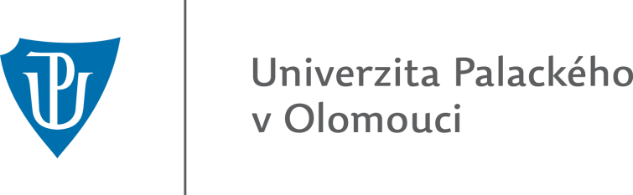

Seminární práce

Vypracovala: Iva Jurčová
Obor: U1ST
Předmět: Didaktika mateřského jazyka B

AKADEMICKÝ ROK: 2019/2020
VYUČUJÍCÍ: Mgr. Veronika Krejčí

Název činnosti: Přiřaď správné slovo (pohybová hra)
učivo: Slova nadřazená a podřazená
Ročník: 3. ročník

Popis činnosti:
Na jedné straně místnosti jsou vysypané rozstříhané kartičky. Na druhé straně se žáci rozdělí na dvě nebo tři družstva (např. podle řad v lavicích), v každém družstvu mají vždy počet krabiček podle počtu témat na rozdělení (nápaditosti se meze nekladou), na kterých je napsáno vždy nadřazené slovo skupiny, které je jednou z několika rozstříhaných na hromádce.
Na pokyn se rozbíhá vždy jen jeden z družstva pro jednu kartičku. Tu musí správně začlenit, jakmile má hotovo může běžet další. Cca po 3 minutách hru zastavuji (závisí na individualitě skupiny/třídy). Společně v lavicích si zkontrolujeme odpovědi a SPOLEČNĚ opravujeme chyby.

- 45 slov na jedno téma v tabulce (nejlépe zalaminovat!) (jako příklad přikládám podstatná jména, slovesa a přídavné jm. X ovoce, zelenina; zvířata; části oblečení a doplňky)
- V ČJ např. u určování rodu,vzoru podstat. jmen, tento nápad jde obměňovat i na myšlenkových mapách v jiných předmětech (například přírodopis, matematika atd.)

